ESCUELA SUPERIOR POLITECNICA DEL LITORAL

Facultad de Economía y Negocios
Segunda Evaluacion de Métodos Cuantitativos I.
31 de Agosto del 2011

NOMBRE:…………………..……………………………………… PARALELO:….…

Tema #1: (12 Pts.)

Graficar $f\left(x\right)=\frac{x-2}{x^{2}-1}$

- Determinar el dominio, intersecciones, simetría y asíntotas

- Determinar los puntos críticos de $f\left(x\right)$

- Determinar intervalos de crecimiento y decrecimiento

- Determinar valores máximos o mínimos, en el caso de que existan.

- Determinar intervalos de concavidad y puntos de inflexión

- Graficar $f\left(x\right)$

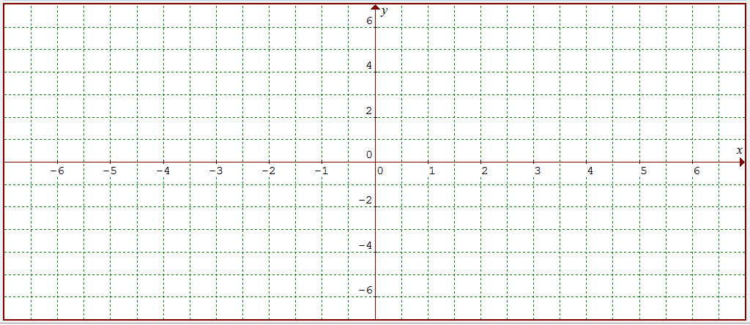

Tema #2: (12 Pts.)

Un fabricante de un nuevo producto innovador, estima que cuando se producen $x$ unidades de su producto, el costo total será $C\left(x\right)={\frac{1}{4}x}^{2}+5x+27$, y que $p\left(x\right)=\frac{1}{5}\left(35-x\right)$ dólares por unidad es el precio al cual se venderán las unidades. Justificando apropiadamente su respuesta responda:
- Halle el costo y el ingreso marginales.

- Emplee el costo marginal para calcular el costo de producir la decima unidad.

- ¿Cuál es el costo real de producir la decima unidad?

- Utilice el ingreso marginal para calcular el ingreso obtenido de la venta de la decima unidad.

Tema #3: (8 Pts.)

Calcular el siguiente limite, si el caso lo requiere aplique la regla de L’Hopital.

$$\lim_{x→π/4}{\frac{\sec^{2}(x)-2tan(x)}{1+cos(4x)}}$$

Tema #4: ( 12 Pts.)

Determine todas las derivadas parciales de primer y segundo orden según sea el caso.

$$f\left(x,y\right)=\frac{y^{4x}+e^{2-x}+x^{y}}{y^{2}}$$

Tema #5: ( 12Pts.)

Determine los puntos críticos y establecer si estos son máximos, mínimos o puntos de silla en la siguiente función:

$$f\left(x,y\right)=x^{2}y-x^{2}-3xy+3x+2y-2$$

Tema #6: ( 8Pts.)

El presidente de una compañía constructora afirma que la cantidad de trabajos de construcción, creados en los próximos t meses, esta dado por:

$$f\left(t\right)=1.42\left(\frac{7t^{2}+140t+700}{3t^{2}+80t+550}\right)$$

Donde $f\left(t\right)$se mide en millones de trabajos por año. Con que razón de cambio se crearan los trabajos de construcción dentro de un año.

Tema #7: ( 6 Pts.)
Si el costo total en dólares por fabricar q unidades cierto artículo es:

$$C\left(q\right)=q^{3}+5q+162$$

Determine:
- La función costo medio
- En que nivel de producción el costo medio por unidad es mínimo

